2016北管音樂快樂頌
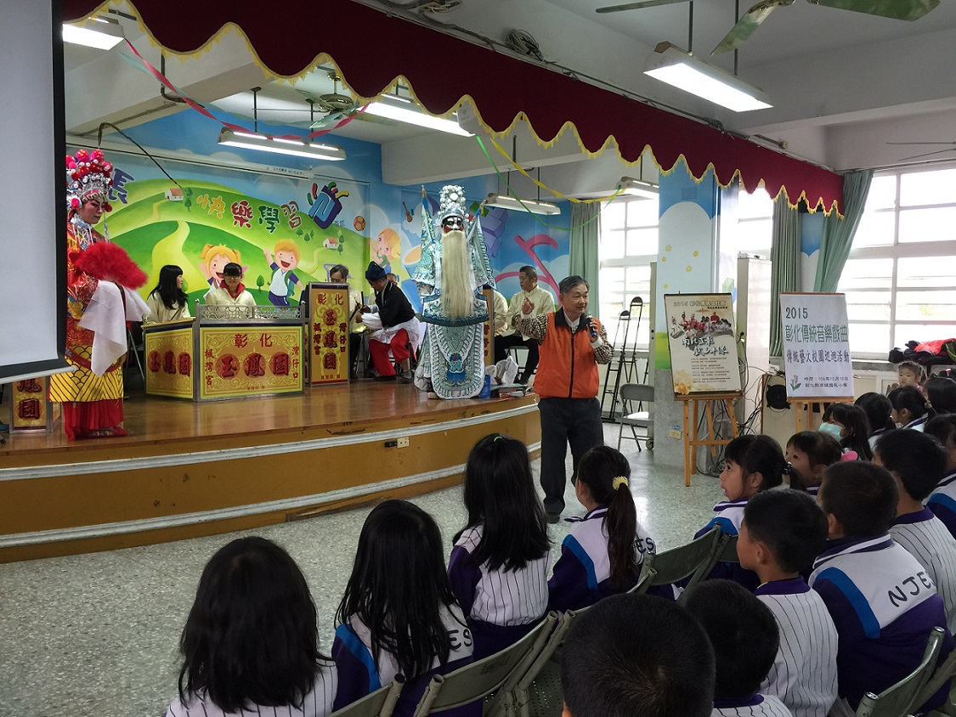
指導單位:彰化縣政府 主辦單位:彰化縣文化局 承辦單位:彰化縣灣仔口楓灣宮玉鳳園

北管，是一種熱鬧活潑、富有節奏感的傳統音樂戲曲，象徵著台灣地方強健的生命活力，彰化縣為全台北管重鎮，為了引領兒童及青少年認識本縣地方特色文化，特別以輕鬆有趣、近乎一對一示範教學的規格舉辦「北管音樂快樂頌」活動。

活動日期：105年8月7日（日）13:30-17:20
活動地點：南北管音樂戲曲館（彰化市平和七街66號）
招收對象：國小一年級至國中三年級學生，共30名。
報名日期：自105年7月6日起一律採網路報名，額滿為止，報名費新台幣50元整，詳細報名資訊請洽2016文化起藝樂逍遙 健康快樂Fun暑假活動官網http://sunnyday.bocach.gov.tw/web/index.aspx。
活動內容：
日期 | 時間 | 課程 | 講師
108/8/7(日) | 13:30~14:20 | 北管樂器介紹、樂器演奏體驗 | 李文政
108/8/7(日) | 14:30~15:20 | 樂器合奏練習 | 李文政
108/8/7(日) | 15:30~16:20 | 北管子弟戲介紹  (團員著戲服示範身段) | 李文政
108/8/7(日) | 16:30~17:20 | 練功夫-吞氣(循環呼吸)、有獎問答 | 李文政

